# Загоскин Данил Фиб33-02

# Лабораторная работа 5. Настройка учетных записей пользователей и прав доступа к файлам

**Задание 1**. Создайте новую группу **students**, используя командную строку.

2. Создайте группу **students**, применяя команду *groupadd* с ключом прерывания работы программы в случае существования группы.

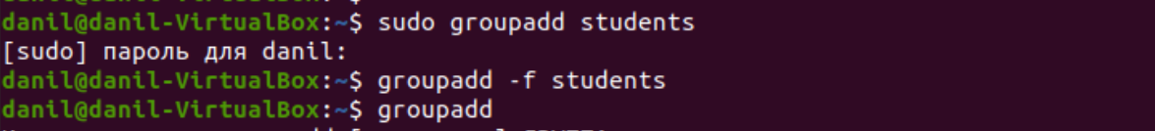



**Задание 2**. Создайте пользователей **Ann** и **Tom**, используя командную строку.

2. Создайте пользователей **Ann** и **Tom**, которые являются членами групп **users** и **students**, при этом основная группа этих пользователей – students.



4. Получите информацию о пользователях **Ann** и **Tom** с помощью команды id:



5. Завершите сеанс работы того пользователя, под которым вы зарегистрированы в системе. Попытайтесь зайти в систему под учетными записями пользователей **Ann** и **Tom**.

Для смены пользователя в терминале используется команда *su*:

*su имя_пользователя*

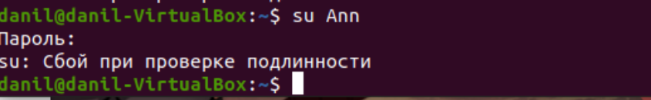

Для подтверждения, что пользователь изменился, используйте команду *whoami*:

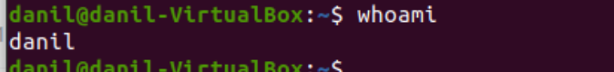

6. Команда *useradd* создает заблокированную учётную запись пользователя. Разблокируйте учётные записи, выполнив команду *passwd*, чтобы назначить пароль:

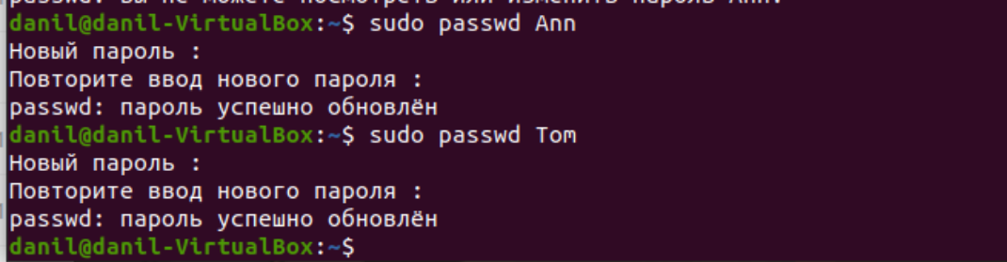

Снова попытайтесь зайти в систему под учетными записями пользователей **Ann** и **Tom**.

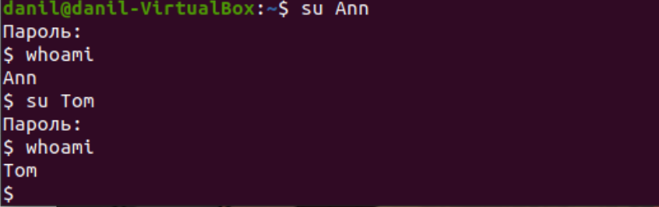

**Задание 3**. Назначьте для пользователя **Ann** срок действия пароля.

Ограничьте срок действия пароля пользователя **Ann** 30 днями с предупреждением за 7 дней.



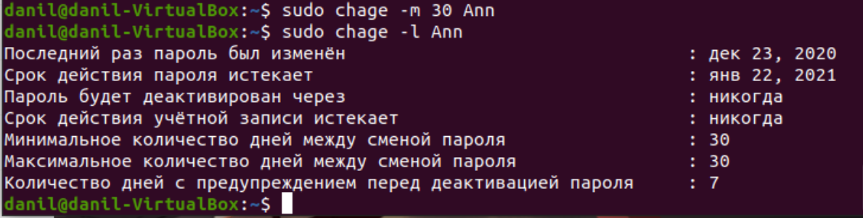

**Задание 4**. Настройте принудительную смену пароля при первом входе пользователя **Tom** на консоли.

1. Заблокируйте пароль пользователя, выполнив команду:



2. Сделайте так, чтобы потребовалась немедленная смена пароля – введите следующую команду:



3. Разблокируйте учётную запись. Сделать это можно двумя распространёнными способами. Администратор может назначить пустой или какой-то начальный пароль.



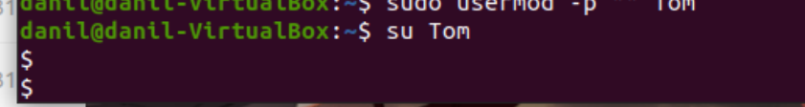

**Задание 5**. Изучите конфигурационные файлы, содержащие информацию о пользователях и группах.

2.Найдите информацию о пользователях **Ann** и **Tom** во всех ранее перечисленных файлах. Расшифруйте содержимое найденных записей.

В файле */etc/passwd*



Номер пользователя, номер главной группы и путь к папкам пользователя.

В */etc/group*  



Инофрмация о группах.

Файл */etc/shadow*



Пароли пользователей в зашифрованном виде.

**Задание 6**. Изучите способы изменения прав доступа к объектам файловой системы.

1. Создайте в домашнем каталоге файл **text**.



2. Просмотрите права доступа к файлу **text** с помощью команды *ls –l*.

Ls -l



3. Измените права доступа к файлу символьным способом. Опции, применяемые в символьном способе, перечислены в таблице 4.

Следующая команда предоставит право на запись файла **text** для всех пользователей:

*chmod a+w text*

Чтобы добавить для группы право на выполнение файла **text** и снять право на запись, воспользуйтесь командой

*chmod g+x-w text*

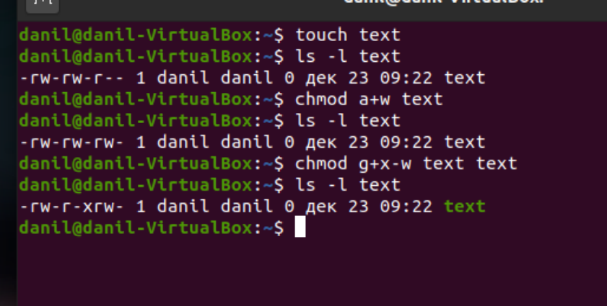

5. Измените права доступа к файлу **text** следующим образом:

*chmod 765 text*

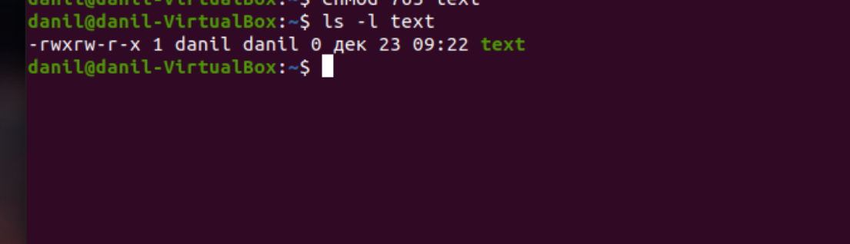

Как после применения этой команды изменились права доступа к файлу **text**?

Владелец имеет полные права, системная группа имеет прао читать и изменять файл, остальные имеют право читать и запускать файл как программу или вход в директорию.

**Задание 7**. Выполните самостоятельно следующие задания.

Ход выполнения:

2. Создайте две группы: Преподаватели и Студенты.

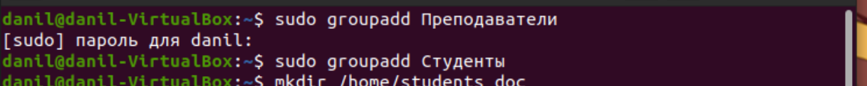

3. Создайте три учетные записи студентов: Иванов, Петров, Сидоров с домашней директорией /home/students_doc и две учетные записи преподавателей: Кузнецов и Шаклеин с домашней директорией /home/teachers_doc.

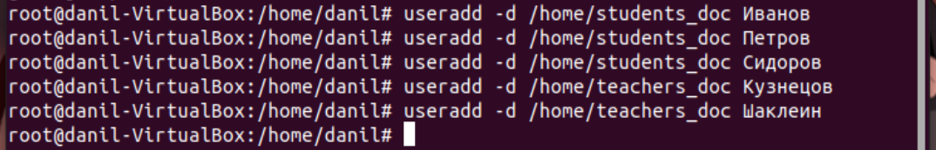

4. Включите созданные учетные записи студентов в группу Студенты, а учетные записи преподавателей в группу Преподаватели. Пароли задавайте произвольно.

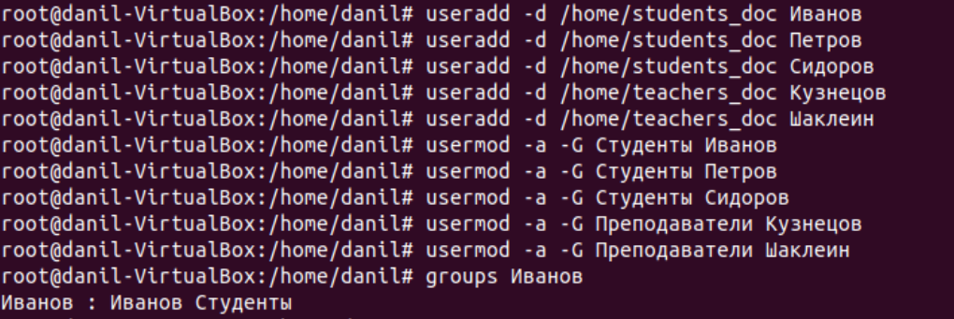

5. Для экспериментов создайте папку «Эксперимент» в каталоге /home. Установите полный доступ к папке для Преподавателей и Студентов (больше никаких прав ни у кого не должно быть).

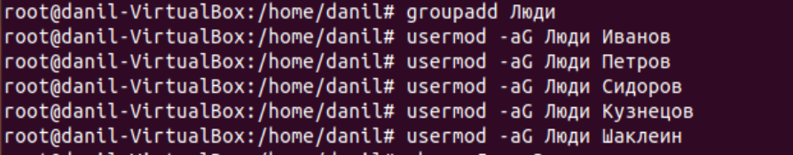

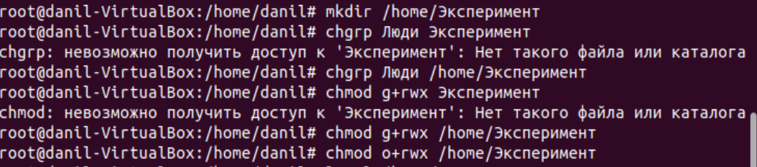

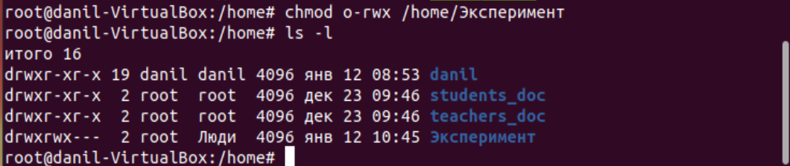

6. Создайте в папке «Эксперимент» четыре папки: «Лабораторные работы», «Задания», «Персональные папки преподавателей», «Персональные папки студентов».

«Лабораторные работы» – здесь студенты будут создавать свои файлы. Эти файлы будут изменять преподаватели (при необходимости). Реализуйте необходимые права на эту папку.

«Задания» – здесь преподаватели будут помещать задания для лабораторных работ. Студенты должны иметь доступ только для чтения. Реализуйте необходимые права на эту папку.

«Персональные папки преподавателей» – здесь создайте две папки по фамилиям преподавателей и выставите права единоличного доступа преподавателя на эту папку.

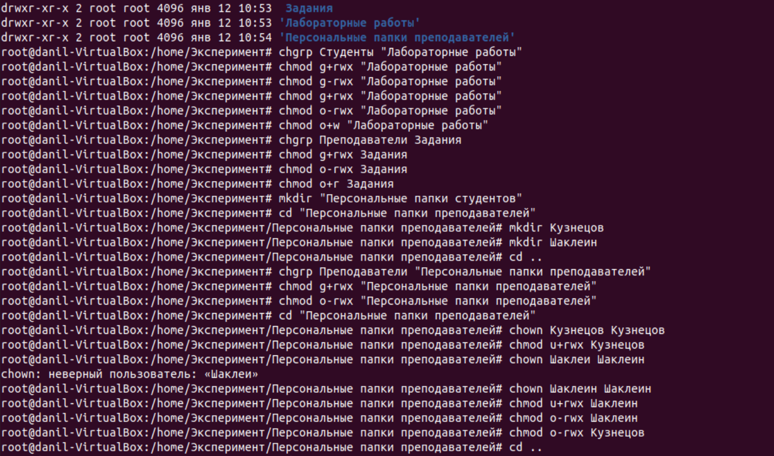



Изменение: Открытие прав для чтения преподавателям из папки Лабораторные работы

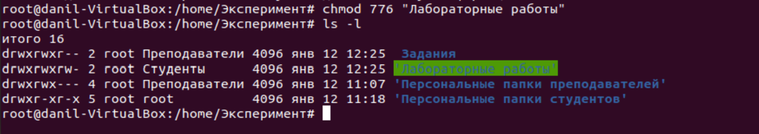

7. Посмотрите на права файлов в папках «Задания» и «Лабораторные работы». Чем отличаются права на эти файлы и от чего они зависят?

Папка Лабораторные работы:

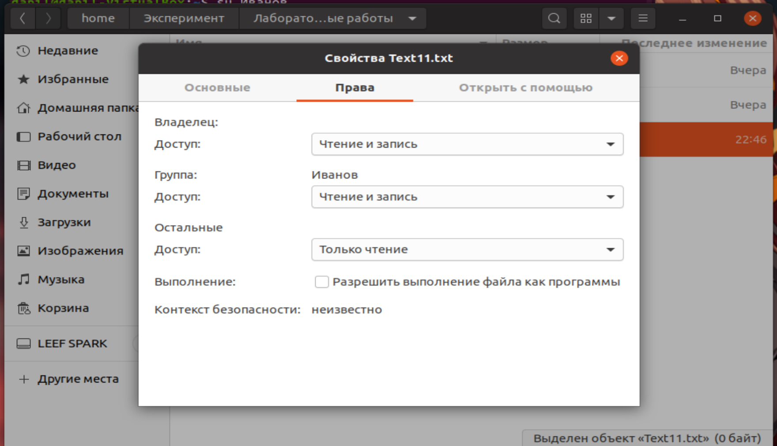

Папка Задания:

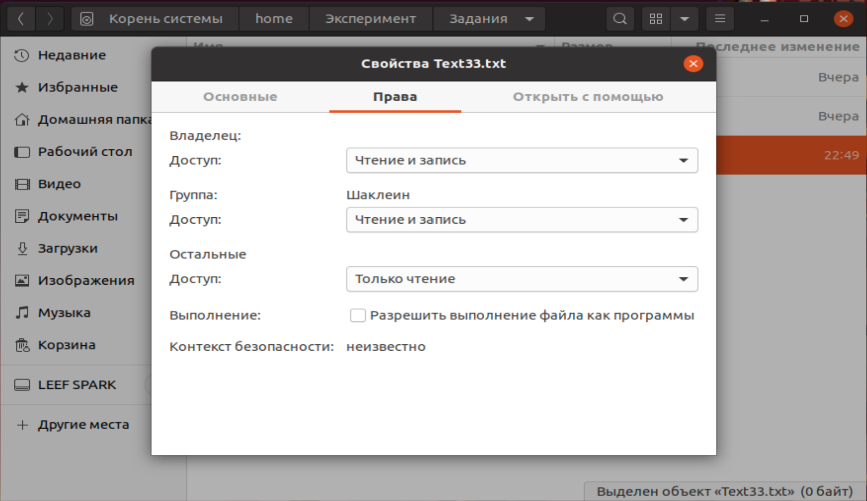

В файле задания студенты могут только читать, а у преподавателей полный доступ.

В файле лабораторные работы у студентов полный доступ, а у преподавателей право на изменение и чтение.

8. Создайте еще один файл в папке «Задания». Переместите его в папку «Лабораторные работы». Какие права получил файл? Чем отличается наследование/передача прав при перемещении и при копировании? Сделайте выводы.

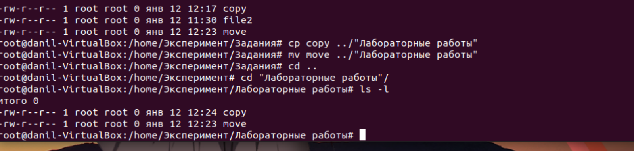

Права сохранились.

9. Предположим, студент Сидоров стал лаборантом – добавьте его в группу преподавателей. Сейчас он принадлежит двум группам. Экспериментально проверьте, какие права получит Сидоров – максимально запрещающие или максимально разрешающие?

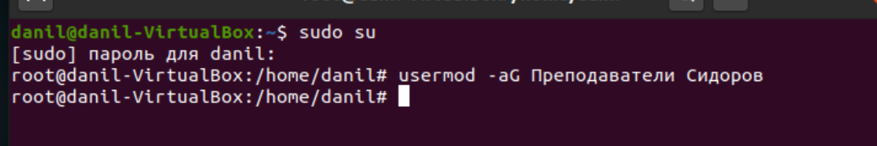

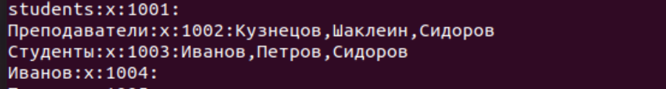

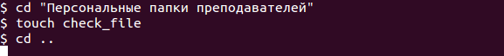

Ответ: Максимально разрешающие

Ответ зарпещающие

**Задание 8.** Ответьте на следующие вопросы**:**

1. Как определить имя рабочего терминала пользователей, работающих в системе?

cat /etc/passwd

2. Как определить, когда последний раз была загружена система?

who -b

3. Как установить оболочку, используемую по умолчанию, при создании пользователя?

/bin/sh

4. Как узнать время входа в сеанс конкретного пользователя?

last имя

5. В каком файле содержится информация о последних сеансах?

/var/log/wtmp